Михаил Мурашко ко Всероссийскому Дню трезвости о влиянии злоупотребления алкоголем на здоровье и жизнь человека

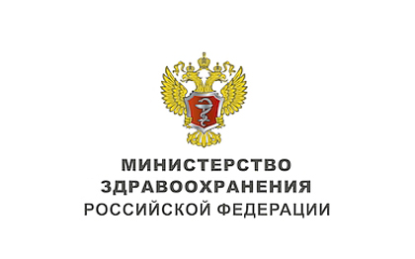
Потребление алкоголя в России с 2008 по 2021 гг. снизилось почти на 43%. Если в 2008 г. показатель потребления алкоголя составлял 15,7 литров на душу населения в год, то в 2021 г. он составляет 9 литров. Снизились также показатели заболеваемости и смертности, ассоциированные с потреблением алкоголя.
Алкоголь вносит наибольший вклад в смертность людей трудоспособных возрастов среди всех поведенческих факторов риска, в том числе смертность от сердечно-сосудистых и онкологических заболеваний, внешних причин, болезней желудочно-кишечного тракта.
Российские ученые НМИЦ онкологии им. Н.Н. Блохина Минздрава России провели исследование, за которое президент России Владимир Путин вручил в июне 2022 года Государственную премию. Согласно результатам этого исследования, потребление алкоголя в разы повышает риск возникновения онкозаболеваний и ухудшает прогнозы лечения. Кроме того, алкоголь ухудшает исходы при инфекционных заболеваниях.
​Важно отметить, что злоупотребление алкоголем — причина развития множества серьезных заболеваний сердца, таких как алкогольная кардиомиопатия, гипертонические кризы и приступы мерцательной аритмии, которые часто осложняются инсультом. Пристрастие к спиртным напиткам ухудшает течение хронических заболеваний сердца, в том числе ишемической болезни сердца, так как алкоголь оказывает токсическое влияние на миокард, расширяет периферические сосуды, что повышает нагрузку на сердце. Каждая вторая смерть от кардиомиопатии и миокардита ассоциирована с пагубным потреблением алкоголя.
При регулярном употреблении алкоголя в организме развиваются выраженные изменения, которые приводят к дистрофическим и склеротическим изменениям мышц и внутренних органов, особенно печени и головного мозга. Незаметно изменяется и качество жизни: человек становится слабее, появляется одышка при физической нагрузке, снижаются память икогнитивные функции, развивается депрессия, из-за чего человеку требуется поддерживающая терапия.
​К сожалению, у многих вошло в привычку снимать стресс или усталость с помощью алкоголя. Нельзя забывать, что алкоголь — это депрессант! Граница перехода от ощущения снятия стресса и радостью после первой рюмки к чувству угнетенности, следующему за этим состоянием, малозаметна, что в итоге нередко приводит к бесконтрольному потреблению алкоголя — безопасный дозы алкоголя не существует.
​Снять стресс после трудного дня помогают даже небольшие физические нагрузки и прогулки на свежем воздухе. Главное – решать проблемы, не прибегая к алкоголю. Это будет первый шаг к трезвой жизни, а значит, к сохранению и улучшению собственного здоровья. Только общими усилиями у нас получится достигнуть национальной цели по увеличению продолжительности жизни россиян до 78 лет и сохранению жизней и здоровья наших граждан.

